  - CASHFLOW · WEB GAME

交互与视觉设计规格
  - 页面状态、几何、中文排版与恢复行为
受控项 | 当前值
文档编号 | CF-UX-01
实现基线 | v0.6.4 / 236a3933ecef
编制与复核日期 | 2026-10-27
文档性质 | 基于现有实现补建的评审稿；不是已批准的大公司内部模板
批准状态 | 产品／技术／QA／用户角色待指定并签署；未补造历史批准

阅读说明
蓝色章节对应开发依据；表格中的“已有证据”限定到列出的版本和测试范围。待评审、待实测和未决差异不得作为发布通过结论。数字、来源与代码路径均按当前仓库复核。

本文件目录
01 用户流程与状态
02 布局与字段规范
03 事件与显示层契约
04 实际实现截图（v0.6.4）

用户流程与状态
状态 | 进入条件 | 操作 | 异常／约束
UI-01 标题／房间列表 | 无会话 | 创建／选择房间 | 房间不存在、容量满、密码错误
UI-02 建房／等待 | 有效房间 | 命名、准备、开始 | UI名8／密码4；服务端上限不同，勿混淆
UI-03 梦想选择 | 本座位首回合 | 前后切换／确认 | 选定前不能掷骰
UI-04 开始／休整 | 未移动、无pending | 借还、选骰、掷骰或确认休整 | 非当前玩家不可操作
UI-05 选择牌堆／报价 | 机会事件 | 小买卖、大买卖、买卖或跳过 | 不能越过强制事件
UI-06 股票份数 | stockTrade | 增减、输入、确认、取消 | 标签与总价分行，实时更新
UI-07 借款／偿债 | borrowReview/debtPicker/debtReview | 选择金额或负债、确认／取消 | 按整千及现金约束处理，不直接改DOM现金
UI-08 市场／支出 | market/payment等 | 出售、支付、确认 | 匹配条件和全局分发按规则层决定
UI-09 报表 | 个人座位数据 | 展开／关闭 | rat/fast互斥；close异步不能重建旧表
UI-10 快车道／风险 | fastDeal/investmentRoll | 购买／确认结果 | 风险显示本次die，不用上一回合骰点
UI-11 破产与终局 | insolvent/recovery/胜负 | 清算／还款／确认／直接退出 | 操作去向和刷新恢复必须一致
UI-12 棋盘查看 | 保留表单与当前状态 | 查看／返回、B、Esc | 暂收纸张，禁R/E，不触发结算
UI-13 退出确认 | 用户选择退出 | 是／否 | 保留当前卡；终局直接退出另处理
UI-14 断线／旁观 | 在线恢复或非当前座位 | 重连／查看自己的报表 | 不暴露其他玩家操作权限或未来牌序
同目录提供可独立打开的HTML交互原型与可编辑SVG。原型用于评审布局和状态，不接管真实游戏结算。

布局与字段规范
区域 | 坐标／尺寸 | 设计要求
舞台 | 1024×768；上边距25 | 保持坐标基准；窄屏横向查看
报表 | x0 y56；696×712 | 内圈／快车道互斥；开关立即重画
卡片 | x656 y98；354.5×388.3含操作区 | 保持主操作命中区，允许查看棋盘
主按钮 | 110×44 | 单独标签层，不能被旧CSS挤压
股票金额 | 相对事件内容x207；93px列 | 说明与金额上下分行，数值按宽度适配
单骰模板 | x483.3 y436.2；64×59 | 使用官网原始木纹图集；不随报表移至右侧
中文标签不能照搬短英文的固定起点。快车道底部标签与金额作为整行限宽绘制；当前收入及目标文字也需适配宽度。多骰围绕单骰锚点居中属于当前实现选择，未全部获得原版运行坐标证据。

事件与显示层契约
报表关闭后不能重新注入旧fast-sheet布局，也不能删除当前卡牌图标。事件状态转换、DOM和Canvas刷新应使用统一路径。
查看棋盘会暂收卡片、报表及聊天纸张；返回保留普通输入和空白输入对应的金额显示。禁止在查看状态使用R/E结算。新轮次或新决策应恢复控件。
字体加载拒绝时继续初始化并回退。画布金额限于字段边界，避免只在默认金额下可读。

实际实现截图（v0.6.4）
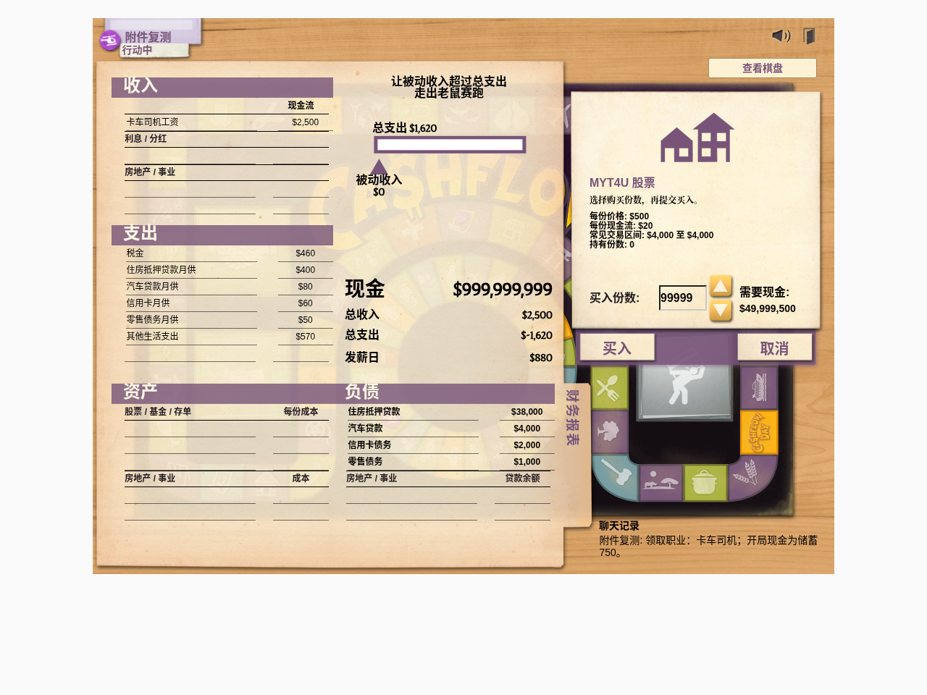
基线截图：股票说明与金额分行；实际实现证据，不代替所有状态批准。
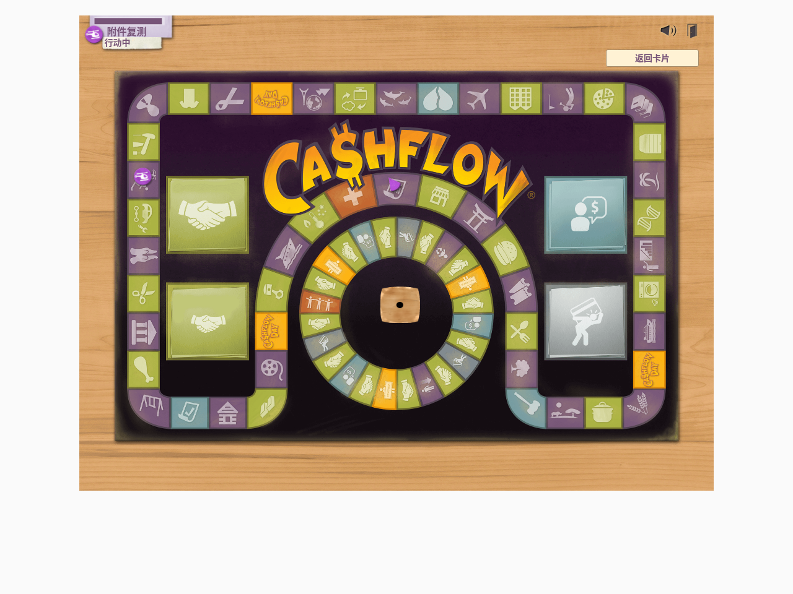
基线截图：暂收纸张后完整快车道可见。

评审与变更控制
角色 | 应复核内容 | 当前状态
产品／策划 | 范围、规则冲突和验收口径 | 待指定，未签署
设计／研发 | 页面、契约、实现与技术边界 | 需按文档问题单评审
QA／用户 | 证据可复现性及实际交付包 | 自动化证据与用户签收分开
变更登记：文档版本1.0；本次建立原生Office交付与结构化契约。后续应记录需求／决策ID、受影响文件、修订内容、评审结论及关联构建；批准栏不得由生成工具自动填写。

